Муниципальное образовательное учреждение
Раменская общеобразовательная школа №19

Исследовательская работа
по биологии
«Оптимизация условий выращивания микрозелени».

Выполнила ученица 10А класса
Горидько Елизавета Юрьевна
Руководитель проекта:
учитель биологии
МОУ СОШ 19
Горидько Оксана Михайловна

Г. Раменское
2025 г.
ОГЛАВЛЕНИЕ

ВВЕДЕНИЕ …………………………………………………………………3
ГЛАВА 1. Теоретическая часть
1.1 Что такое микрозелень? ………………………………………............. 4
1.2 История происхождения микрозелени……………………………… 4
1.3 Полезные свойства микрозелени …………………………………… 5
1.4 С чем едят микрозелень?........................................................................ 6
1.5 Потенциальный вред микрозелени…………………………………… 7
1.6 Как вырастить микрозелень в домашних условиях………………… 8
1.7 Описание исследуемых видов микрозелени………………………… 8
ГЛАВА 2. Практическая часть
2.1 Подготовка материалов и оборудования…………………………… 10
2.2 Посадка семян. Выращивание и уход ……………………………… 10
2.3 Приготовление блюд с использованием микрозелени……………… 11
ЗАКЛЮЧЕНИЕ…………………………………………………………… 12
СПИСОК ИСПОЛЬЗУЕМОЙ ЛИТЕРАТУРЫ………………………… 13
ПРИЛОЖЕНИЕ…………………………………………………………… 14

ВВЕДЕНИЕ
В современном мире все больше людей обращают внимание на здоровое питание и экологически чистые продукты. С приходом осени возрастает потребность организма в витаминах. Микрозелень — это молодые всходы растений, собранные на ранних стадиях роста, которые обладают высокой питательной ценностью и содержат множество витаминов, минералов и антиоксидантов. Благодаря компактным размерам и быстрому циклу выращивания микрозелень становится все более популярным продуктом как для домашнего выращивания, так и для коммерческого производства.
Этот проект направлен на оптимизацию условий выращивания микрозелени, что поможет повысить урожайность, качество продукта и обеспечить более устойчивый и эффективный процесс выращивания. Изучение влияния таких факторов как свет, температура, удобрения, влажность и субстрат, позволит разработать рекомендации для получения микрозелени с максимальной питательной ценностью и вкусовыми качествами.

Актуальность: микрозелень – это продукт, на который всё больше растет спрос. Это кладезь витаминов, который можно легко вырастить в домашних условиях без больших финансовых и физических затрат и быть уверенным в качестве продукта. Выращивание микрозелени позволяет не только получать свежие и полезные витамины круглый год, но и экономить пространство и ресурсы, что особенно важно в условиях городской среды. Кроме того, микрозелень способствует укреплению иммунитета, улучшению обмена веществ и общему улучшению здоровья.
Цель работы: определить оптимальные условия выращивания микрозелени для повышения её урожайности, качества и питательной ценности.
Задачи:
1) Расширить знания о микрозелени
2) изучить способы выращивания микрозелени в домашних условиях
3) изучить влияние факторов на урожайность и качество микрозелени
4) сделать выводы о лучших условиях для выращивания микрозелени в домашних условиях
Объект исследований: микрозелень кресс-салат и базилик овощной
Предмет исследований: влияние различных условий и сред для выращивания, таких как, субстраты (кокосовый коврик, джутовый коврик, грунт), удобрения (нашатырный спирт в двух дозировках, суспензия хлореллы)
Практическая значимость: полученные результаты могут использоваться на уроках биологии для демонстрации влияния условий окружающей среды на урожайность микрозелени. Люди получат актуальную информацию о том, как создать оптимальные условия для выращивания микрозелени в домашних условиях с максимальной урожайностью и лучшими качествами.
Методы: наблюдение, измерение, эксперимент
Гипотеза: влияют ли различные субстраты и удобрения на рост и развитие микрозелени?
Глава I
ТЕОРЕТИЧЕСКАЯ ЧАСТЬ
1.1 Что такое микрозелень?
Микрозеленью называют ростки овощных и зеленных культур, используемые в пищу в фазе 1–2 настоящего листа (обычно в возрасте не более 10-14 дней, для скороспелых культур — например, кресс-салата — достаточно 4-6 дней). Максимальная высота таких растений — 4 см, выше могут быть разве что горох и подсолнух.
1.2 История происхождения микрозелени
Древние истоки: первые упоминания о микрозелени
Считается, что культура выращивания молодых ростков зародилась тысячи лет назад. В древних цивилизациях Китая, Индии и Египта люди активно использовали проростки и молодые побеги растений в пищу, придавая им не только питательное, но и лечебное значение.
- Китай и Азия – В китайской медицине ещё несколько тысяч лет назад рекомендовалось употреблять проростки как средство для укрепления здоровья и долголетия.
- Древний Египет – Египтяне выращивали зелёные ростки для питания и придавали им священный смысл.
- Индийская аюрведа – Молодые побеги использовались в древней индийской медицине как источник жизненной энергии (праны).
- Средневековье: забвение или скрытое использование
В средние века знания о пользе молодых побегов не были широко распространены, но их использование продолжалось в отдельных регионах мира. В Азии продолжали употреблять проростки бобовых и злаков, а в Европе монахи выращивали зелень в монастырских садах для лечебных целей.
Однако массового распространения микрозелень в этот период не получила, поскольку предпочтение отдавалось более традиционным видам овощных культур.
Возрождение интереса в XX веке
Настоящий прорыв в популяризации микрозелени произошёл в конце XX века, когда учёные начали активно изучать её пользу. В 1980–1990-х годах в США и Европе начали появляться первые фермы, специализирующиеся на выращивании молодых ростков, а с 1990-х годов это распространилось по всей Южной Калифорнии, а к началу 2000-х и вся Европа начала массово выращивать микрозелень. Однако существуют сведения, что первоначально её использовали в питании космонавтов. Исследования показали, что в микрозелени концентрация витаминов и антиоксидантов в несколько раз выше, чем во взрослых растениях.

Среди причин возрождения интереса к микрозелени:
● развитие здорового питания и популяризация суперфудов;
● доказанная высокая питательная ценность молодых побегов;
● простота выращивания в домашних условиях.
XXI век: бум популярности
Сегодня микрозелень занимает особое место в мире кулинарии, здорового питания и даже медицины. В крупных городах по всему миру появились специализированные фермы, поставляющие микрозелень в рестораны, магазины и кулинарные студии. Шеф-повара используют её для украшения блюд. Спортсмены и приверженцы ЗОЖ ценят за её высокую питательную ценность.
Популярные виды микрозелени в наше время:
- базилик;
- горчица;
- кресс-салат;
- амарант;
- редис;
- капуста.

1.3 Полезность микрозелени
Какими витаминами богата микрозелень?
Микрозелень богата всевозможными ценными для организма веществами. В ее состав входят практически все витамины группы В (тиамин, рибофлавин, ниацин, пантотеновая кислота, биотин, фолиевая кислота). Помимо этого, зелень содержит высокую концентрацию витаминов С, К, А и бета-каротина.
Что касается минерального состава, микрозелень богата калием, кальцием, магнием, марганцем, фосфором, железом, селеном, цинком, медью и натрием.
Микрозелень также содержит разнообразные фитохимические соединения, например каротиноиды, флавоноиды, полифенолы и другие антиоксиданты, которые способствуют защите клеток организма от свободных радикалов.
Почему микрозелень полезнее обычной зелени
Микрозелень – это нежная, молодая зелень, которая собирается на стадии прорастания растений. Она обладает рядом преимуществ по сравнению с обычной зеленью. Зачастую микрозелень содержит больше питательных веществ, витаминов и минералов, чем зрелые растения. Ростки микрозелени богаты антиоксидантами и другими полезными веществами. Например, содержание витамина С в микрозелени доходит до 100% от рекомендованной суточной нормы, в то время как его содержание в рукколе или салате не превышает 17%. Следует также отметить высокую концентрацию витамина К, которая составляет 85% рекомендованной суточной нормы. При этом, в такой популярной зелени как укроп, этот витамин отсутствует. Не менее важны высокие показатели витаминов группы В. Содержание витамина В1, В2 и В4 в микрозелени в 2 раза превышает показатели этих витаминов в укропе. Хотя, надо отдать должное, что по содержанию витаминов А, В6, В9 выигрывают все же укроп и петрушка. Помимо прочего, благодаря своей нежной консистенции микрозелень легко переваривается и усваивается организмом.
​​​​​​​Полезные свойства микрозелени
Польза для желудочно-кишечного тракта. Бóльшая часть сортов микрозелени содержит пребиотики, которые способствуют росту полезных бактерий в кишечнике, что, в свою очередь, улучшает пищеварение. Помимо этого, в ее состав входит клетчатка, она улучшает перистальтику кишечника и устраняет запоры.
Польза для сердечно-сосудистой системы. Микрозелень богата витаминами группы В, калием, магнием и другими минералами, которые играют важную роль в поддержании здоровья сердца и сосудов. Например, калий помогает контролировать уровень давления крови. Микрозелень содержит фолиевую кислоту, которая важна для производства красных кровяных клеток и может снизить уровень гомоцистеина в крови. Высокий уровень этого компонента связывают с риском развития сердечно-сосудистых заболеваний.
Польза для иммунитета. Микрозелень – отличный источник антиоксидантов, среди которых витамин С, витамин Е и каротиноиды, которые помогают защищать клетки от повреждений свободными радикалами. Это может замедлить воспалительные процессы в организме и укрепить иммунную систему. В состав микрозелени также входят биологически активные соединения – флавоноиды и полифенолы, которые могут иметь противовоспалительные и иммуномодулирующие свойства.
​​​​​​​1.4 С чем едят микрозелень?
Микрозелень можно употреблять с различными блюдами, используя всевозможные кулинарные комбинации. Вот несколько способов, как можно добавить микрозелень в свой рацион:
Салаты. Молодые зеленые побеги отлично подходят для приготовления разнообразных салатов. Просто добавьте зелень вместе с другими овощами и заправкой – получится питательное и вкусное блюдо.
Сэндвичи. Положите микрозелень на хлеб или лаваш вместе с мясом, сыром или другими начинками.
Супы. Посыпьте горячий суп мелко нарезанной зеленью – это добавит блюду свежий весенний вкус и аромат.
Гарниры. Использование микрозелени в качестве гарнира к мясу и рыбе – один из самых популярных способов ее употребления.
Соки и смузи. Добавьте микрозелень в любимые свежевыжатые соки или смузи для увеличения их питательной ценности.
1.5 Потенциальный вред микрозелени
Несмотря на огромное количество преимуществ, важно отметить, что микрозелень может нести некоторые риски, особенно если она выращивается или хранится неправильно. Рассмотрим несколько потенциальных негативных аспектов:
●Контаминация: если микрозелень неаккуратно выращивается или собирается в загрязненной среде, она может подвергнуться заражению бактериями, такими как Salmonella или E. coli, что может привести к пищевым отравлениям.
●Аллергические реакции: у некоторых людей может возникнуть аллергия на определенные виды микрозелени, такие как брокколи или горох.
●Высокая концентрация определенных веществ: в некоторых случаях, особенно при чрезмерном употреблении, микрозелень может стать источником слишком большого количества антиоксидантов, что может негативно сказаться на здоровье.
Важно помнить, что умеренность – ключ к здоровому питанию. Правильное хранение и приготовление микрозелени могут уменьшить риски, связанные с ее употреблением. Следует также внимательно подходить к выбору видов микрозелени и обращать внимание на возможные аллергические реакции на растения.
Как включить микрозелень в рацион?
Включение микрозелени в рацион может быть простым и приятным процессом. Вот несколько рекомендаций, которые помогут вам использовать микрозелень в вашем питании:
- Добавляйте в салаты: микрозелень идеально подходит для свежих салатов. Комбинируйте различные виды для получения интересного вкуса и текстуры.
- Используйте в смузи: добавляя немного микрозелени в ваш утренний смузи, вы увеличите его питательную ценность, не изменяя при этом его вкус.
- Декорируйте блюда: микрозелень может стать отличным украшением для многих блюд, добавляя не только вкус, но и яркие цвета.
- Готовьте с ней: используйте микрозелень в супах, запеканках или на гарниры. Однако старайтесь не подвергать ее сильной термообработке, чтобы сохранить все полезные свойства.
Экспериментируя с микрозеленью, можно найти новые сочетания сложных вкусов и неповторимых блюд, что придаст вашему питанию разнообразие и полезность.

1.6 Как вырастить микрозелень в домашних условиях
Для выращивания микрозелени подходят только натуральные семена – без химической обработки и с хорошим сроком годности (не старше 1–2 лет). Важно, чтобы они были:
● чистыми, без посторонних примесей;
● с высокой всхожестью – это гарантирует дружные и крепкие ростки.
Лучше всего покупать семена с пометкой «для микрозелени» или уточнять у продавца, что они не протравлены (не обработаны химикатами). Так вы получите не только богатый урожай, но и безопасный, полезный продукт.
Субстрат и условия выращивания
Для выращивания подходит кокосовый субстрат — легкий, стерильный и влагоемкий. Торфяные смеси более питательные, но требуют предварительного обеззараживания. Джутовые и льняные маты удобны как одноразовый вариант, а гидропоника — чистый метод без использования почвы.
Подходящие емкости
Лучше всего использовать неглубокие лотки глубиной 3–5 см с дренажными отверстиями. Это предотвращает застой воды и обеспечивает нормальное развитие ростков.
Оптимальные условия
Температура должна поддерживаться на уровне 20–24 градусов, для теплолюбивых культур — до 26 градусов. Освещение необходимо 12–14 часов в сутки, зимой потребуется досвечивание фитолампами. Субстрат должен оставаться умеренно влажным, без переувлажнения. Регулярная вентиляция помогает избежать образования плесени.
1.7 Описание исследуемых видов микрозелени
Микрозелень кресс-салата — молодые побеги однолетнего растения с нежными листочками сочного зелёного цвета. Благодаря содержанию горчичного масла микрозелень обладает пикантным освежающим вкусом, напоминающим хрен или горчицу, но более мягким.
Пищевая ценность:
- энергетическая ценность — 32 кКал;
- жиры — 0,70 г;
- белки — 2,60 г;
- углеводы — 5,50 г.

Состав: в микрозелени кресс-салата есть витамины A, B1, B2, B3, B5, B6, B17, C, D, E, K, PP, а также минеральные вещества: железо, кальций, фосфор, йод и калий.
Краткое описание полезных свойств:
- способствует улучшению аппетита и процессов пищеварения;
- нормализует обмен веществ;
- оказывает общеукрепляющее действие на организм;
- оказывает лёгкий мочегонный эффект, что положительно сказывается на работе почек и артериальном давлении;
- большое количество аскорбиновой кислоты помогает восполнить дефицит данного витамина и укрепить иммунитет.

Применение: микрозелень кресс-салата используют в супах, салатах, холодных закусках и гарнирах. Также её добавляют в соусы, подливы, овощные смузи

Микрозелень базилика — это молодые побеги базилика, обычно высотой до 3 см. Бывает зелёного и фиолетового цвета. Имеет пряный вкус, который нежнее взрослого растения.
Пищевая ценность микрозелени базилика:
- энергетическая ценность — 23 кКал;
- белки — 3,2 г;
- жиры — 0,6 г;
- углеводы — 1,1 г.

Некоторые полезные свойства микрозелени базилика:
- содержит антиоксиданты, которые замедляют процессы старения и укрепляют зрение;
- обладает противовоспалительными, антибактериальными и противомикробными свойствами;
- благотворно влияет на сосуды;
- способствует улучшению пищеварения и обмена веществ;
- благодаря содержанию эфирных масел снижает стресс.

Глава II
ПРАКТИЧЕСКАЯ ЧАСТЬ
2.1 Подготовка материалов и оборудования
Я купила 6 пачек семян кресс-салата, 3 пачки семян базилика овощного, деревянный стеллаж, 2 пульверизатора, суспензию хлореллы, нашатырный спирт, кокосовые коврики, джутовые коврики, грунт, фитолампу, 5 лотков ( 4 двойных и 1 одинарный ) с крышками.
(см. приложение 1)
2.2 Посадка семян. Выращивание и уход
В 1 двойной лоток я посадила на джутовый и кокосовый коврик кресс-салат, во 2 двойной лоток - на джутовый и кокосовый коврик базилик овощной, в 3 двойной лоток - кресс-салат и базилик овощной в грунт, в 4 двойной лоток - на джутовый коврик кресс-салат, чтобы после удобрить нашатырным спиртом в дозировке 10 мл на 750 мл воды и суспензией хлореллы 15 мл на 750 мл воды, в одинарный лоток - на джутовый коврик кресс-салат , чтобы после удобрить нашатырным спиртом 25 мл на 750 мл воды. Все семена были куплены одинаковой фирмы
(см. приложение 2)
После появления первых всходов удобрила суспензией хлореллы и нашатырным спиртом в двух дозировках микрозелень кресс-салата на джутовых ковриках (см. приложение 3,11)
В течение недели я наблюдала за ростом микрозелени, замеряя результаты и внося их в таблицу. В грунте спустя некоторое время появилась плесень у обоих видов микрозелени, ростки кресс-салата начали падать, а рост базилика замедляться. На кокосовом субстрате, спустя некоторое время, ростки кресс-салата начали падать и гнить (см. приложение 10). Базилик на кокосовом субстрате стал более активно расти, в отличие от джутового коврика, там он рос менее активно и не так равномерно, но при этом лучше, чем в грунте. (см. приложение 4,5,6,9)
Общие правила для всех культур:
– регулярно проветривать помещение;
– поддерживать влажность воздуха;
– поддерживать температуру воздуха 18–22 °С;
– в течение первых 2-х дней семена необходимо держать в закрытой емкости, а после прорастания – открыть;
– 2–3 раза в день опрыскивать ростки из пульверизатора;

Срезала микрозелень кресс-салата после достижения крайней точки роста и взвесила её на кухонных весах.
Результаты замера:
Кресс-салат на джутовом коврике – 6 граммов
Кресс-салат на кокосовом коврике – 5 грамма
Кресс-салат в грунте – 3 граммов
Кресс-салат на джутовом коврике (суспензия хлорелла) – 10 граммов
Кресс-салат на джутовом коврике (нашатырный спирт 10 мл на 750 мл воды) – 8 граммов
Кресс-салат на джутовом коврике (нашатырный спирт 25мл на 750 мл воды) – 4 грамма
Базилик овощной на джутовом коврике – 7 граммов
Базилик овощной на кокосовом коврике – 10 граммов
Базилик в грунте - нет сбора, на микрозелени гниль и плесень

2.3 Приготовление блюд
Приготовила с использованием микрозелени кресс-салата несколько блюд:
- Смузи с яблоком, киви и шпинатом
Для приготовления смузи нам нужно помыть 2 яблока, 40 г шпината, 1 киви и 10 г микрозелени кресс-салата. После яблоко и киви очистить от кожицы и нарезать кубиком. Взбить блендером все ингредиенты, постепенно добавляя ½ стакана воды. Перелить в стакан, добавить коктейльную трубочку и украсить по желанию.
2. Бутерброд с авокадо и томатами
Для приготовления нам понадобится ломтик хлеба, 1 томат, творожный сыр, половинка спелого авокадо и немного микрозелени базилика овощного.
Ломтик хлеба поджарить на сухой сковороде и смазать творожным сыром, выложить нарезанные слайсами авокадо и томат, сверху украсить микрозеленью (см. приложение 7,8)
Эти блюда могут стать для вас вкусным, сытным и полезным перекусом на работу, учёбу или прогулку.
ЗАКЛЮЧЕНИЕ
В ходе проведенных экспериментов были выполнены все задачи и моя гипотеза, касаемая влияния различных субстратов и удобрений на рост и развитие микрозелени, подтвердилась. Были сделаны следующие выводы:
1. Микрозелень кресс-салат быстрее растёт в грунте, но по урожайности больше выросло на джутовом коврике
2. Микрозелень базилик овощной быстрее растёт на кокосовом коврике, а медленнее всего в грунте
3. Удобрение «Суспензия хлореллы» влияет на рост и урожайность микрозелени. Нашатырный спирт в обоих дозировках слегка подсушивает микрозелень и делает вкус немного горьковатым, его использование не целесообразно, так как микрозелень растёт быстро, давая урожай в короткие сроки и нитраты, содержащиеся в этом спирте, могут быть вредными для здоровья.
4. Различные субстраты никак не влияют на вкус микрозелени, но за грунтом следует следить внимательнее, так как в почве могут оказаться патогенные микроорганизмы: плесень, паразитические черви.
Исходя из выводов по работе можно сказать, что использовать удобрения нет необходимости, микрозелень может прекрасно расти и без них, но, если всё же есть желание удобрить, я посоветую использовать суспензию хлореллы. Микрозелень и так растёт очень быстро, поэтому такое большое количество нитратов, которое содержится в нашатырном спирте, может негативно сказаться на организме человека. В суспензии хлореллы содержится большое количество витаминов, минералов, микроэлементов, аминокислот, а также в ней есть природный антибиотик - «хлореллин», уничтожающий патогенную микрофлору. Универсальным субстратом, на котором практически одинаково хорошо могут расти оба вида, стал – джутовый коврик, его можно использовать повторно, он не прихотлив и стоит недорого. Также в своей работе я применяла фитолампу, она может стать отличным заменителем естественного света, которого в определённые сезоны не хватает для должного роста и развития семян. Оба вида микрозелени можно вырастить в домашних условиях и в дальнейшем применять для приготовления различных блюд.

Список используемых источников:
- Актуальные теоретические исследования в сельском хозяйстве: сборник тезисов, подготовленный по материалам круглого стола. 14 апреля 2024 года. - Екатеринбург: Уральский ГАУ, 121 с.
- Гайсина, Л.А. Современные методы выделения и культивирования водорослей / Л.А. Гайсина, А. И. Фазлутдинова, Р.Р. Кабиров. – Уфа: БГПУ, 2008. – 138 с.

- https://www.botanichka.ru/article/mikrozelen-chto-eto-takoe-i-s-chem-eyo-edyat/
- https://khorin.ru/goods/arugula-microgreens/
- https://travka-fresh.ru/good/mikrozelen-kress-salat
- https://travka-fresh.ru/good/mikrozelen-bazilik-zeleniy
- https://dobroed.ru/farmers/zagorodnaya-siti-ferma-zelenplyus/mikrozelen-rukola/
- https://www.growmicro.ru/blog/prorashchivanie/mikrozelen-kress-salat-kak-vyrastit/
- Как вырастить микрозелень: 6 способов, которые может попробовать каждый. Источник:
- https://7dach.ru/Agrofirma_POISK/kak-vyrastit-mikrozelen-6-sposobov-kotorye-mozhet-poprobovat-kazhdyy247363.html
- НАУЧНАЯ ЭЛЕКТРОННАЯ БИБЛИОТЕКА https://elibrary.ru/images/elibrary_ru2.svg

Приложение 1
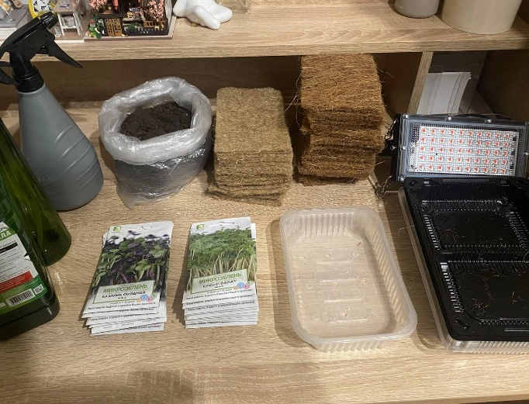

Приложение 2 Приложение 3
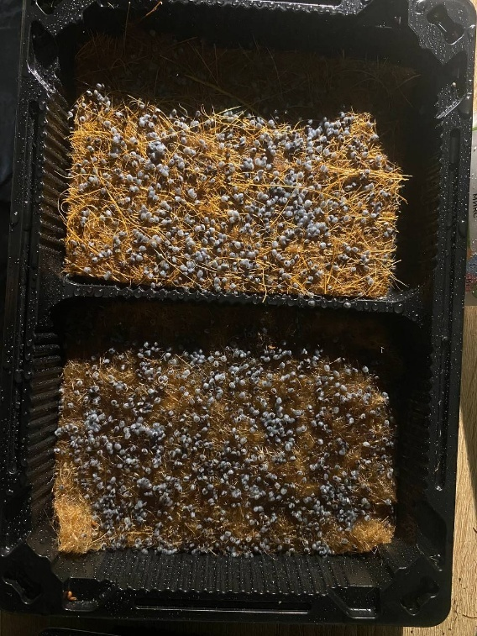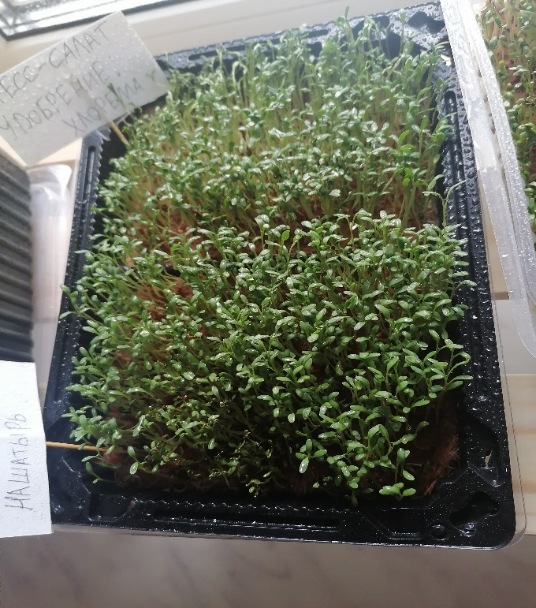
Приложение 4

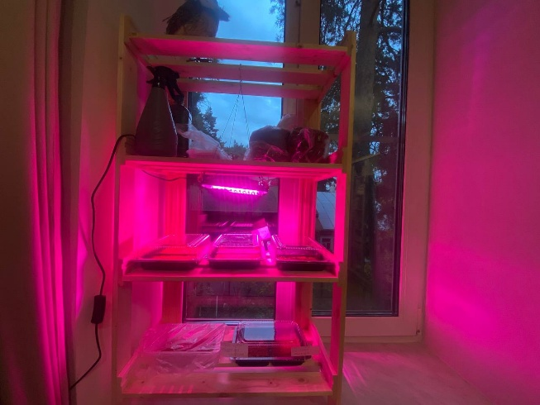
Приложение 5
 | День 1  06.10.2025 | День 4  09.10.2025 | День 5  10.10.2025 | День 6  11.10.2025 | День 9  14.10.2025 | День 14  19.10.2025 | Масса микрозелени
Кресс-салат Джутовый коврик | Семена набухли | Активный рост  Ростки длиной  1см - 1,5 см | Ростки длиной  4 см | Ростки длиной  5 см | Сбор микрозелени | - | 6 граммов
Кресс-салат  Кокосовый коврик | Семена набухли | Активный рост  Ростки длиной 1 см | Ростки длиной  4 см | Ростки длиной  4,5 см | Сбор микрозелени | - | 5 граммов
Кресс-салат  Грунт | Семена набухли | Активный рост  Ростки длиной 1 см | Ростки длиной  4–4,5 см | Ростки длиной  5 см  Очень редкие всходы, появилась плесень | Сбор микрозелени | - | 3 грамма
Кресс-салат  Нашатырный спирт  (10 мл на 750 мл воды) | Семена набухли | Активный рост  Ростки длиной 1 см | Ростки длиной  3,5 см | Ростки длиной  4,5 см  Листья немного скрутились | Сбор микрозелени | - | 8 граммов
Кресс-салат  Нашатырный спирт  (25 мл на 750 мл воды) | Семена набухли | Активный рост  Ростки длиной 1 см | Ростки длиной  3 см | Ростки длиной  4,5 см  Листья скрутились, ростки стали сухими | Сбор микрозелени | - | 4 грамма
Кресс-салат  Суспензия хлореллы  (15 мл на 750 мл воды) | Семена набухли | Активный рост  Ростки длиной 1 см-1,5 см | Ростки длиной  4–4,5 см | Ростки длиной  5 см  Зелень насыщенного цвета, равномерные всходы | Сбор микрозелени | - | 10 граммов
Базилик овощной  Джутовый коврик | Семена набухли | Появились маленькие проростки длиной 1–2 мм | Проростки длиной 5–8 мм | Проростки длиной 5–8 мм | Активный рост  Ростки длиной 1 см | Ростки 4 см | Сбор микрозелени  День 17  22.10.2025  7 граммов
Базилик овощной  Кокосовый коврик | Семена набухли | Появились маленькие проростки длиной 1–2 мм | Проростки длиной 5–8 мм | Проростки длиной 5–8 мм | Активный рост  Ростки длиной 1,5 см | Активный рост  Ростки 5 см | Сбор микрозелени  День 17  22.10.2025  10 граммов
Базилик овощной  Грунт | Семена набухли | Появились маленькие проростки длиной 1–2 мм | Проростки длиной 4 мм | Проростки длиной 4 мм | Неактивный рост  Ростки длиной 0,5 см | Неактивный рост  Ростки 1 см  Всходы редкие, неоднородные, появилась плесень | Нет сбора  На микрозелени гниль и плесень

Приложение 6
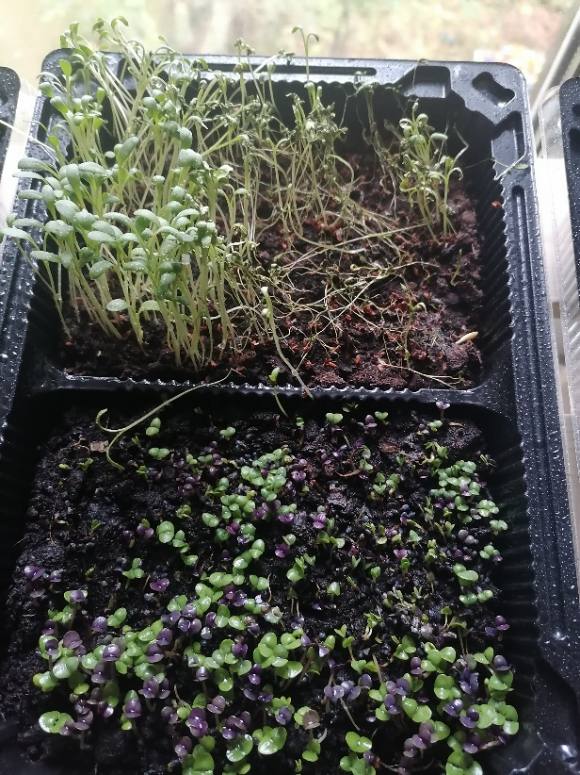

Приложение 7 Приложение 8

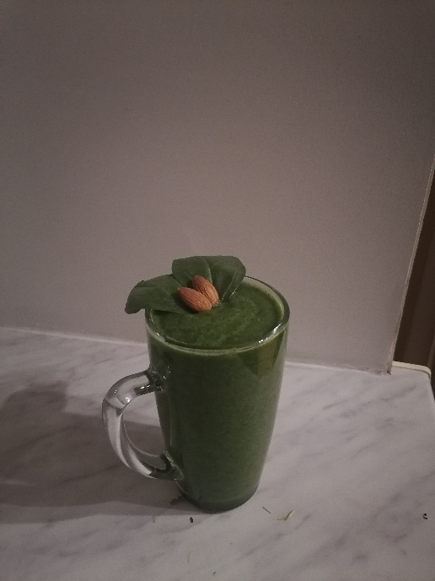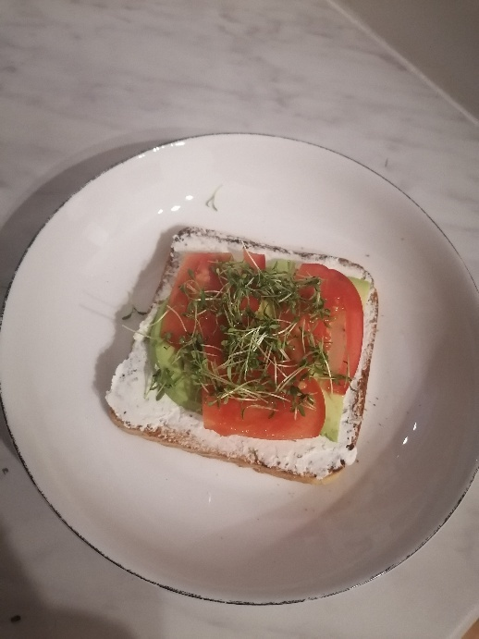

Приложение 9

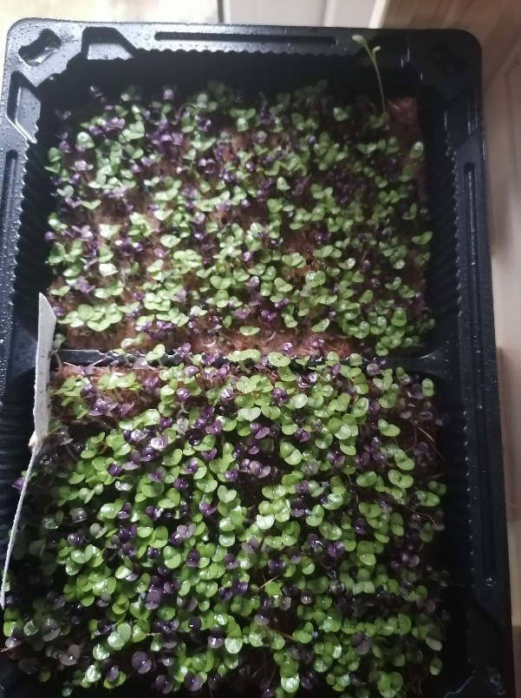

Приложение 10

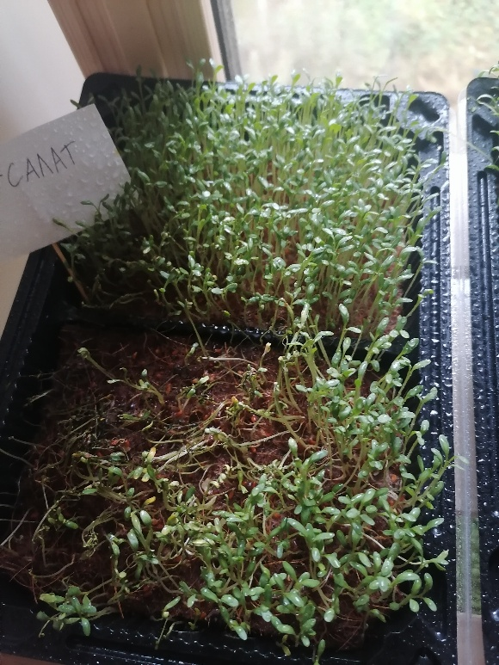

Приложение 11

